鄞州中学高三自然地理综合练习
姓名
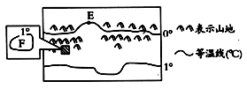
1．下图为我国东部某地某月的气温分布情况。从气温分布情况判断，F处（图中阴影部分）
不可能为
A．山峰
B．盆地
C．湖泊
D．城市
2．读右图，判断下列说法正确的是
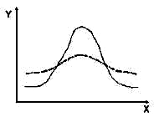
A．若X轴为一天中的时间，Y轴为气温，则实线表示森林，虚线表示裸地
B．若X轴为一天中的时间，Y轴为气温，则实线表示盆地，虚线表示山顶
C．若X轴为月份，Y轴为河流流量， 则实线表
示建水库前，虚线表示建水库后
D．若X轴为月份，Y轴为平均气温，则实线表示海洋，虚线表示内陆
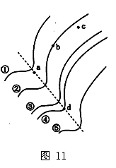
3． 图11为“北半球某地等风速线示意图"，图中①>②>③>④>⑤，引起图中虚线处等风速线发生弯曲的主要原因可能是
图9
A．山脉的阻挡 B．防护林的阻挡
C．峡谷的“狭管效应” D．经过城市地区
读下图，回答4--5题。
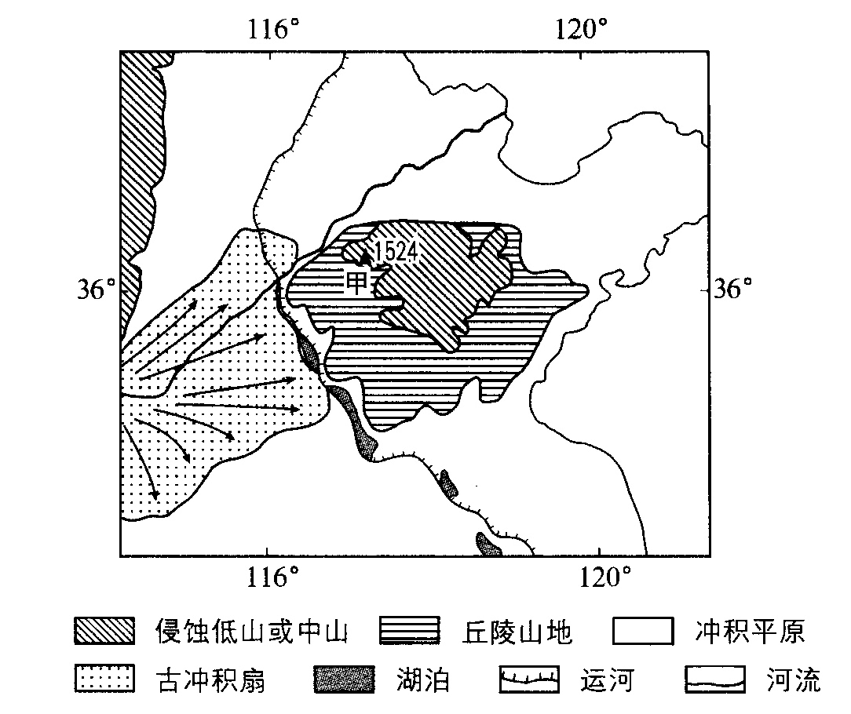

4．图示地区自然灾害频繁，发生在春季的主要有
①干旱 ②台风 ③凌汛 ④泥石流 ⑤寒潮
Ａ．①② Ｂ．①③⑤ Ｃ．③④⑤ Ｄ．②③④
5．关于图中的叙述正确的是
Ａ．该河段河流水与地下水是互相补给的关系 Ｂ．图中古冲积扇分布区土壤比较贫瘠 Ｃ．塑造该区地貌形态主要是流水作用 Ｄ．夏半年该区有梅雨与伏旱现象
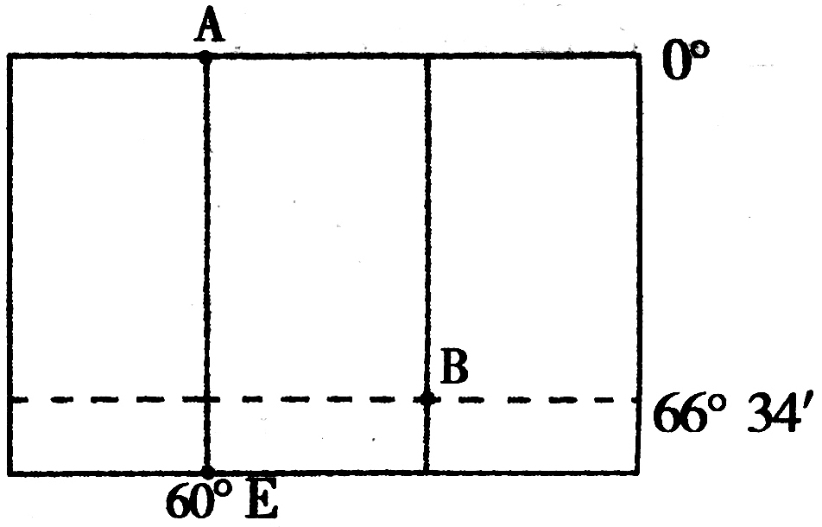
图中相邻两条经线的经度差为30度，A、B为晨昏线上的两点，太阳直射在东半球。据此完成6—8题。
6．此时，B点的地方时是
A．4时 B．8时 C．10时 D．14时
7．此时，B点位于
A．晨线，昼长8小时 B．昏线，昼长8小时
C．昏线，夜长8小时 D．晨线，夜长8小时
8．该日，下列地点最先见到日出的是
A．成都 B．昆明 C．新加坡 D．新西兰
图1是亚洲东部某区域两个时刻的等压线图（单位：百帕），读图回答9-11题。
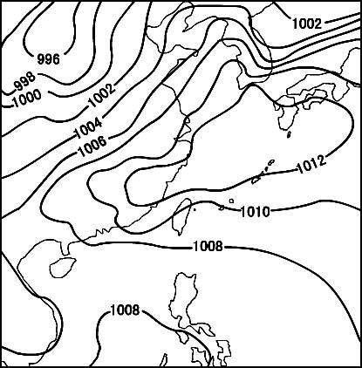
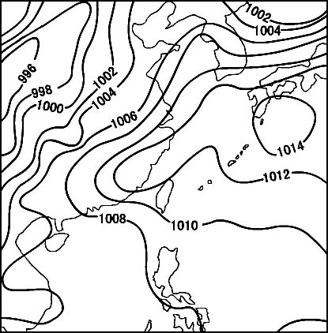
9.左图中A处等压线的数值可能为
2008年5月6日14时 2008年5月6日20时

A
图1
A.1004 1006 B.1006 1008 C.1008 1010 D.1004 1008
10.在右图中，上海市的风向是
A.东南风 B.偏北风 C.东北风 D.偏南风
11.在这6个小时中，风力明显加大的是
A.台湾岛 B.珠江口 C.黄河口 D.辽东半岛
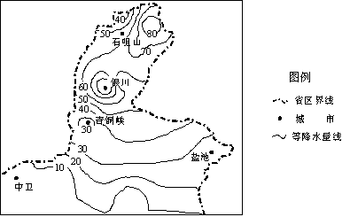
2006年7月14～15日，受蒙古南下的冷空气的影响，宁夏北部地区出现区域性暴雨。下图表示7月14日8时至15日8时各测站降水量的分布（单位：毫米），读图回答12～14题。
12．青铜峡市当日降水量为
A．10～20毫米 B．20～30毫米 C．30～40毫米 D．40～50毫米
13．造成此次强降水的主要天气系统可能为
A．冷锋 B．暖锋 C．气旋 D．反气旋
14．关于此次强降水过程对宁夏北部地区产生的影响，叙述正确的是
A．河流水位迅速上涨，形成凌汛 B．地下水位升高，加剧土壤盐碱化
C．地表土壤大量流失，河流含沙量增加 D．引发地震、滑坡和泥石流等地质灾害
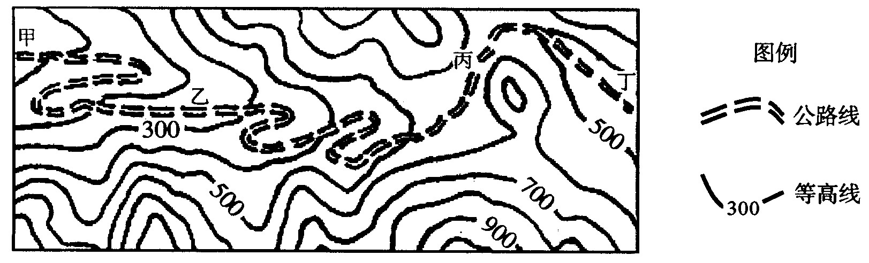
读我国某山区公路规划线路设计图，回答15～16题。
15．图中公路沿线甲、乙、丙、丁四地中，海拔最高点出现在
A．甲 B．乙 C．丙 D．丁
16．若甲、丁两点之间的直线距离为40千米，要在边长为2米的图幅中完整绘制该区域图，所选用的比例尺应为
A．1∶40000 B．1∶200000 C．1∶4000 D．1∶20000
下图是根据甲、乙、丙三地各月平均气温和各月平均降水量所作的区间统计图，读图完成17-18题。
17．关于甲、乙、丙三地气候的正确叙述是
A 甲地高温期少雨，低温期多雨
B 乙地降水量的季节变化最大
C 丙地气温年较差最大
D 三地多雨期不同，高温期相同
18．关于甲、乙、丙三地气候在成因上的正确叙述是
A．甲地受单一的气压带控制
B．乙地受海陆热力差异的影响
C．丙地主要受太阳辐射影响
D．三地多雨时是受赤道低压影响
读甲、乙两幅图，完成19～23题。
19.以经济作物P₁、P₂为原料的工业分别是
A.橡胶工业、制糖工业 B.造纸工业、医药工业
C.纺织工业、纺织工业 D.制糖工业、饮料工业
20.当河流L₁流入的海洋盐度达一年中最低时，下列现象有可能出现的是
A.新加坡正午太阳高度为一年中最大 B.澳大利亚首都堪培拉昼长夜短
C.我国江南一带多伏旱天气 D.地球公转速度较慢
21.甲图中沿30°纬线建立了绿色植物带，它的主要作用是
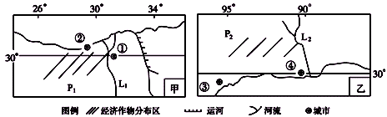
A.防止泥石流发生 B.减少土壤盐碱化 C.减缓土地荒漠化 D.保护河流水源地
22.城市③形成的主要有利条件是
A.便利的交通条件 B.雄厚的农业基础 C.悠久的历史 D.丰富的石油资源
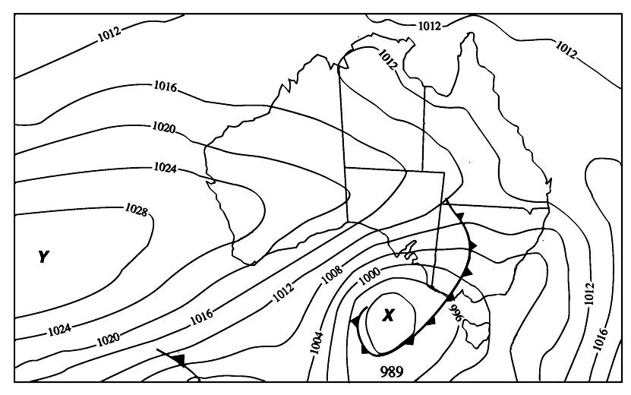
23.目前在下列四种货物中，经过甲图中的运河运量最大的是
A.军事用品
B.小麦
C.钢材
D.石油
读右图回答24-25题
24．关于图中X、Y代表的气压系统
及其气流方向的描述，正确的是
Ａ．X是反气旋，气流呈顺时针旋转面 Ｂ．X是低压，气流呈逆时针旋转
Ｃ．Y是反气旋，气流呈逆时针旋转 Ｄ．Y是高压，气流呈顺时针旋转
25．图中X附近的锋面给澳大利亚东南部地区带来的天气现象可能是
Ａ．天气晴朗，温度升高 Ｂ．降雨、刮风、降温 Ｃ．连绵阴雨，气压降低 Ｄ．多云、闷热、无风
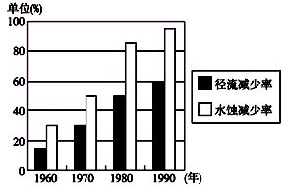
读“某地径流、水蚀统计图”，完成26～27题。
26.该地
A.雨水下渗逐年减少
B.地表破坏愈加严重
C.河流含沙量居高不下
D.植被逐年增加
27.产生该变化的主要原因是
A.退耕还林 B.退耕还湖
C.退耕还牧 D.毁林开荒
下图为我国某地区一条河流不同河段的XYZ三点截面上的剖面图及所在地区的典型植被分布图。据图回答28-30题
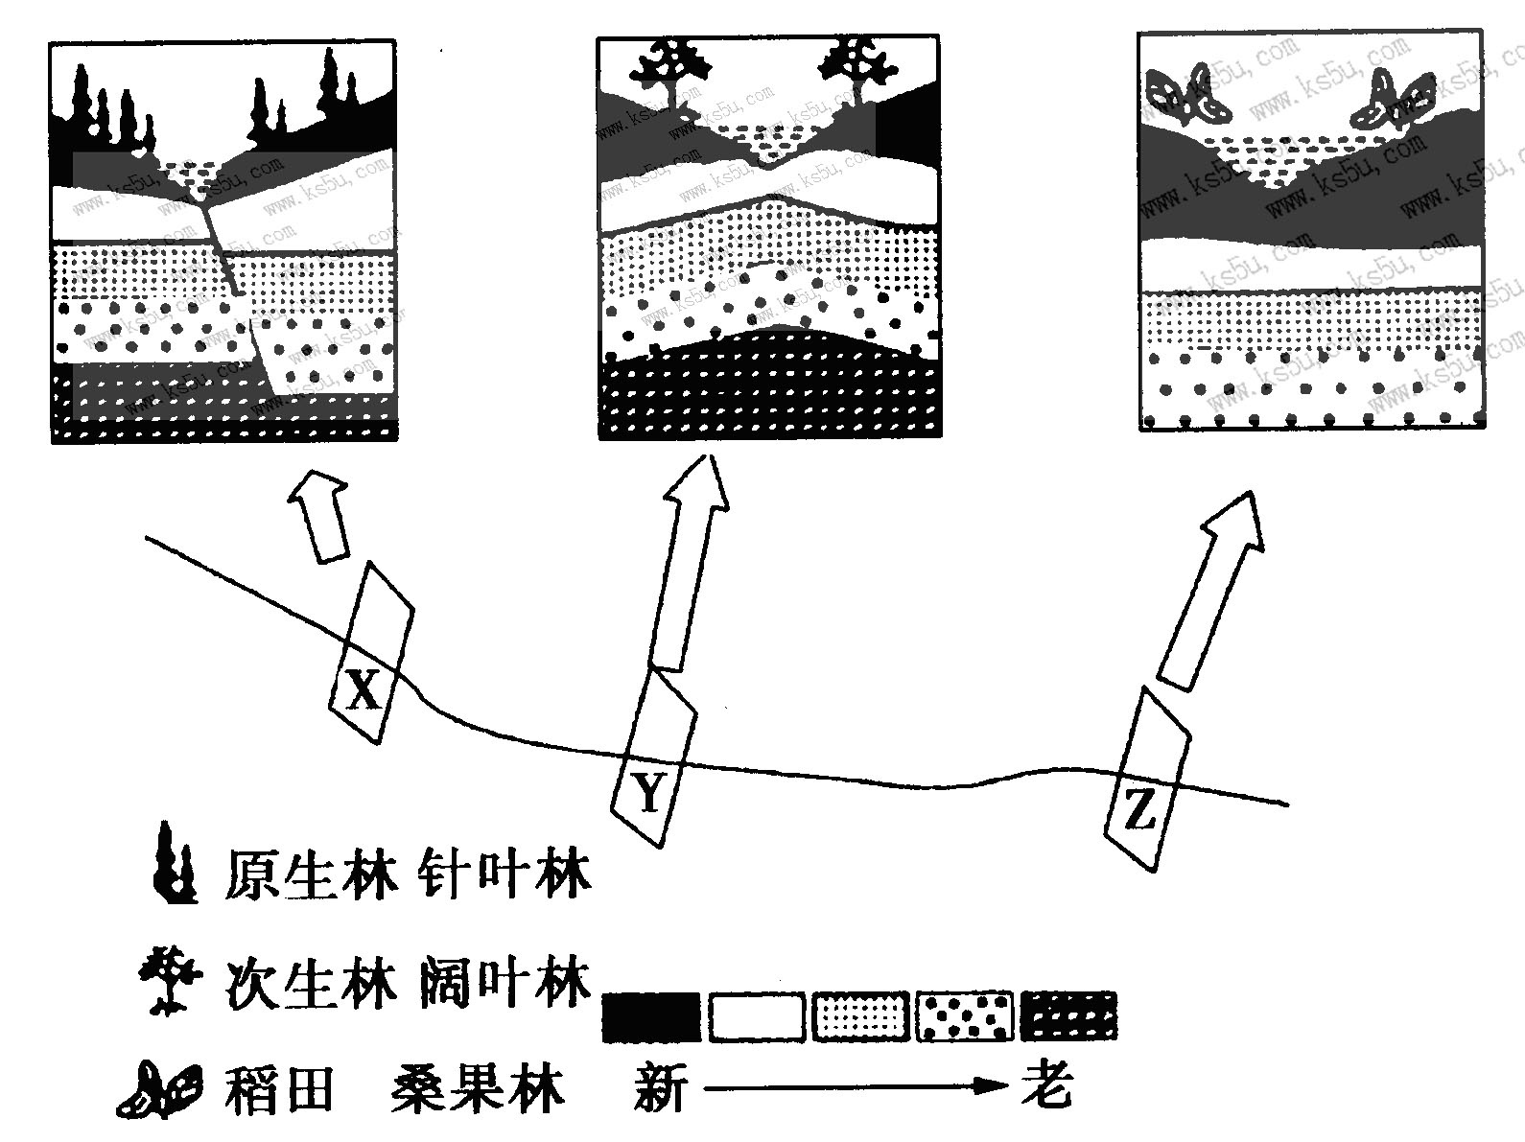
28．对该河流流向及所处地点的判断，正确的一组是
A．X-Y-Z 东北长白山附近地区 B．X-Y -Z 华北太行山附近地区
C．Z-Y-X 江南丘陵附近山区 D．X-Y-Z 珠江三角洲附近地区
29．X处和Y处河谷形成的原因是
A．均为冰川侵蚀作用形成 B．均由内外力共同作用而成
C．均为流水的侵蚀作用形成 D．均为断裂下陷而成
30．近年来，发现Z处的沉积物增长速度加快，由此造成的后果为
A．X处的森林近年来遭到严重的破坏，水土流失严重
B．Y处的森林在近年来被开发为农田，导致入河的泥沙增多
C．Y处以下河段的入海口处的海岸线向海洋方向凸出，下游水灾频发
D．此河流下游入海口处受到海浪侵蚀，三角洲增长缓慢

